DOCUMENTO INSTITUCIONAL

Roteiro de Testes - Perfil Qualidade / Responsável Técnico
Validação de certificado, fotos da OS, QR Code, consulta pública e histórico de serviços.

Ficha do projeto
Campo | Valor
Projeto | Atenza FieldOps
Cliente final | Ciperprag
Responsável Atenza | Ewerton Gomes Almeida
Responsável pela homologação | Equipe Ciperprag
Ambiente testado | Homologação
URL | http://89.116.214.65:3010
Versão/build | 0.6.3
Data da rodada | 07/07/2026
Prazo de retorno | Pendente de confirmação
Status da validação | Em teste
Critério de aprovação | Certificado gerado com dados corretos, QR Code funcional e histórico mostrando serviços com e sem certificado.

1. Acesso de teste
Campo | Informação
URL de homologação | http://89.116.214.65:3010
Usuário | homolog.qualidade@atenza.digital
Senha de teste | CRxZ!FXHrHFxHr
Perfil de teste | Qualidade
Observação | Conta exclusiva para homologação. Não usar em produção.

Use somente o ambiente de homologação indicado neste roteiro. Não registre dados reais sensíveis; use dados fictícios quando precisar preencher observações, NF ou anexos.

2. Como registrar o resultado
Durante o teste, preencha a tabela de resultado ao final deste roteiro. Quando encontrar problema, registre o passo, descreva o ocorrido em uma frase objetiva, informe o número do documento gerado e cole um print no próprio arquivo antes de devolver.
Status | Quando usar
Aprovado | O passo funcionou e o resultado esperado apareceu sem dúvida para o usuário.
Aprovado com ressalva | Funcionou, mas houve confusão, texto ruim, acento errado, excesso de cliques ou detalhe visual.
Reprovado | Impediu seguir o fluxo, gerou dado incorreto, documento errado ou erro na tela.

Severidade | Critério
Alta | Bloqueia o fluxo ou gera documento/dado incorreto.
Média | Permite contorno, mas confunde o usuário ou exige retrabalho.
Baixa | Ajuste visual, texto, acentuação, alinhamento ou melhoria de conveniência.

3. Dados necessários para esta rodada
- OS encerrada com serviço que permite certificado
- Fotos anexadas na OS
- Tag/equipamento quando aplicável
- QR Code do certificado gerado

4. Roteiro de teste
ID | Cenário | Passos | Resultado esperado | Status
CT-QL-001 | Acessar certificados | Entrar com o usuário de qualidade e abrir Certificados e Histórico. | Tela deve listar certificados e histórico conforme permissões. | Pendente
CT-QL-002 | Localizar OS encerrada | Encontrar uma OS encerrada cujo serviço permita certificado. | OS elegível deve estar disponível para emissão de certificado. | Pendente
CT-QL-003 | Gerar certificado | Gerar certificado do serviço executado. | Certificado deve trazer cliente, CNPJ, serviço, OS, data, técnico, local, tag e fotos quando existirem. | Pendente
CT-QL-004 | Validar fotos | Confirmar se até 3 fotos anexadas na OS aparecem no certificado quando aplicável. | Fotos devem ser dinâmicas e vinculadas à OS, não fixas no documento. | Pendente
CT-QL-005 | Validar QR Code | Ler o QR Code ou abrir a rota pública de validação. | Consulta pública deve retornar dados compatíveis com o certificado. | Pendente
CT-QL-006 | Ver histórico | Abrir histórico do cliente/serviços. | Histórico deve mostrar serviços que geraram certificado e serviços que não geraram. | Pendente
CT-QL-007 | Auditar anexos | Conferir documento/anexo histórico quando disponível. | Anexo deve exibir hash, categoria, imutabilidade e opção de download quando permitido. | Pendente

5. Prints de referência
Os prints abaixo servem apenas para ajudar a localizar a tela. A aparência pode variar um pouco conforme tamanho do monitor ou navegador, mas o fluxo e os nomes principais devem permanecer equivalentes.
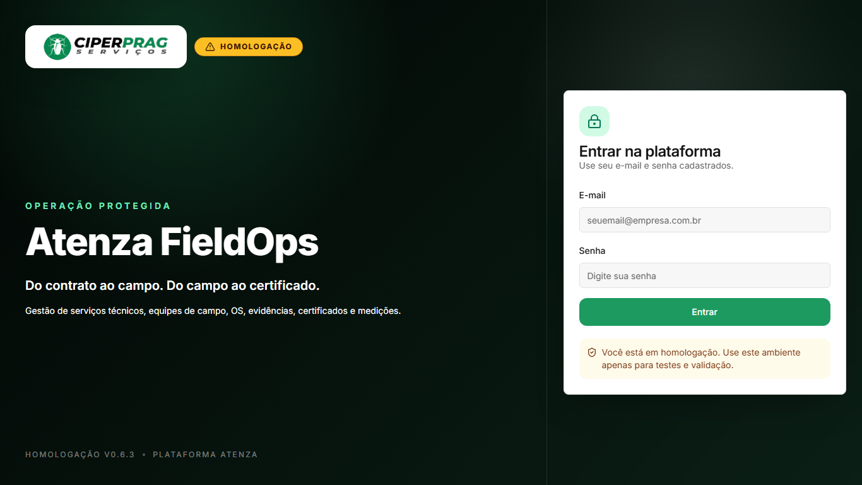
Tela de login
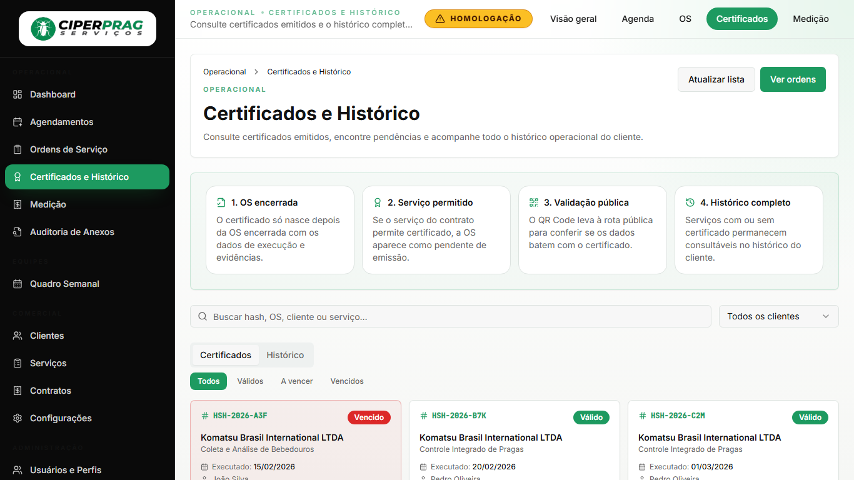
Certificados e Histórico
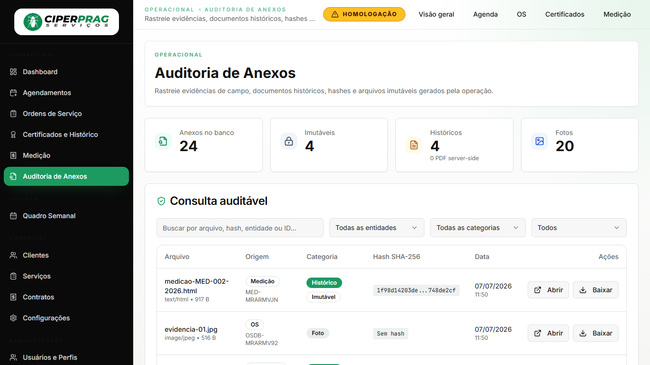
Auditoria de anexos

6. Registro de divergências
Preencha uma linha para cada problema encontrado. Se o teste for aprovado sem ressalvas, registre 'Sem divergências' na primeira linha.
ID | Passo | O que aconteceu | Documento/Número | Print anexado? | Severidade | Status
HML-001 |  |  |  | Sim/Não |  | Aberto
HML-002 |  |  |  | Sim/Não |  | Aberto
HML-003 |  |  |  | Sim/Não |  | Aberto

7. Resultado final do perfil
Campo | Preenchimento pela equipe
Resultado geral | Aprovado / Aprovado com ressalva / Reprovado
Nome de quem testou
Data do teste
Resumo das principais observações
Pode seguir para próxima etapa? | Sim / Não

Histórico de versões
Versão | Data | Responsável | Descrição
v1.0 | 07/07/2026 | Ewerton Gomes Almeida | Emissão inicial do roteiro de testes para o perfil qualidade.

